**Skórka pomidora i owoce dzikiej róży poprawiają jakość jaj**

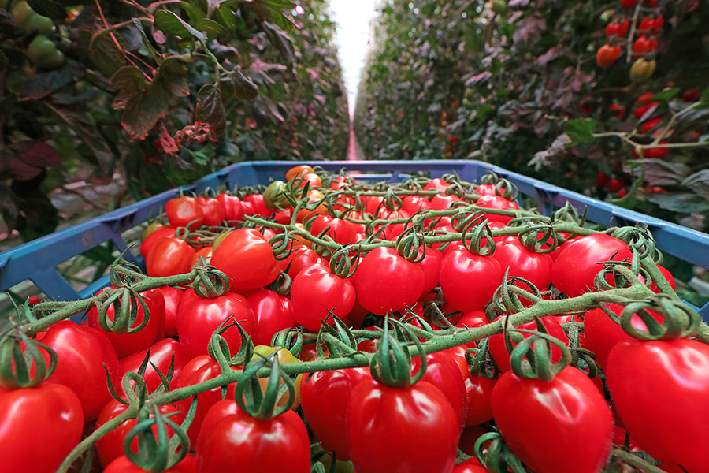

*Resztki pomidorów są dobrym źródłem bioaktywnych cząsteczek, zwłaszcza karotenoidów, takich jak β-karoten i likopen.*

**Ponowne wykorzystanie odpadów rolno-przemysłowych i produktów ubocznych, które posiadają związki o wartości dodanej, jest ważne nie tylko dla zmniejszenia ilości odpadów, ale także dla rozwoju strategii ponownego wykorzystania, które dodają wartość ekonomiczną, tym samym przechodząc od gospodarki liniowej do obiegowej.**

Autor: Matthew Wedzerai

Badanie opublikowane w czasopiśmie Research on Animal Production wykazało, że włączenie do diety 4% i 12% sproszkowanego pomidora w diecie przepiórek japońskich obniża stężenie dialdehydu malonowego, markera stresu oksydacyjnego, jednocześnie zwiększając aktywność enzymu antyoksydacyjnego, peroksydazy glutationowej, co sugeruje, że sproszkowany pomidor poprawia aktywność antyoksydacyjną u przepiórek. Inne badanie w Poultry Science wykazało, że dodatek owoców dzikiej róży do diety brojlerów obniża produkt uboczny peroksydacji lipidów, TBARS (Thiobarbituric acid reactive substances). To właśnie na tym tle naukowcy zaangażowani w opisywane tu badania starali się zbadać wpływ suplementacji diety skórką pomidora i mączką z owoców dzikiej róży na transfer fitochemikaliów do jaj, profil antyoksydacyjny i markery peroksydacji lipidów w przechowywanych jajach. Ponadto, wyjaśniono udział tych dwóch produktów w zwiększeniu poziomu witaminy A i witaminy E w jajach.

**Badanie**

W badaniach wykorzystano grupę 42-tygodniowych kur niosek w celu poznania wpływu suplementacji diety skórką pomidora i mączką z dzikiej róży na transfer fitochemikaliów do jaj, profil antyoksydacyjny i markery peroksydacji lipidów w przechowywanych jajach. Ptaki zostały przydzielone do trzech prób żywieniowych, po 30 sztuk w każdej, w następujący sposób: grupa kontrolna (dieta kukurydziano-sojowa bez dodatku produktów ubocznych); grupa z dodatkiem skórki pomidora (kontrola + 2% skórki pomidora) i grupa z dodatkiem mączki z dzikiej róży (kontrola + 2% mączki z dzikiej róży).

**Profil antyoksydacyjny**

Badacze odkryli, że suplementacja zarówno skórki pomidora jak i owoców dzikiej róży zwiększyła zawartość luteiny i zeaksantyny (głównych karotenoidów w żółtku jaja) oraz pojemność antyoksydacyjną w jajach w porównaniu z grupą kontrolną. Zawartość witaminy E w jajach została zwiększona przez skórkę pomidora, podczas gdy witamina A została zwiększona przez owoce dzikiej róży, w porównaniu z grupą kontrolną. Zawartość polifenoli ogółem była wyższa w jajach ptaków żywionych dietą ze skórką pomidora, natomiast dieta z mączką z dzikiej róży charakteryzowała się niższą zawartością polifenoli ogółem. Wyższą zawartość witaminy E w jajach przypisano wyższemu poziomowi witaminy E (149 mg/kg s.m.) w skórce pomidora w porównaniu z niższą zawartością witaminy E (19 mg/kg s.m.) w mączce z dzikiej róży. Co było interesujące dla badaczy, to fakt, że w poprzednim badaniu zawartość witaminy E w całym owocu pomidora wynosiła od 0,17 do 0,62mg/100g świeżej masy, co jest poniżej wartości uzyskanych w tym badaniu (2,14mg/100g świeżej masy).

Z kolei średnie dzienne pobranie paszy, współczynnik wykorzystania paszy i procent nieśności nie zostały znacząco zmienione przez zabiegi żywieniowe, jednak włączenie do diety skórki pomidora doprowadziło do znaczącego wzrostu masy jaja w porównaniu do mączki z dzikiej róży i diety kontrolnej. Według badaczy, badania z mączką pomidorową wykazały, że większa masa jaj może być przypisana wysokiej zawartości lizyny w pomidorach. Zasugerowali, że zawartość lizyny może mieć podobny efekt, chociaż zawartość lizyny w skórce nie była mierzona.

**Peroksydacja lipidów w jajach**

Stabilność oksydacyjna jaj podczas przechowywania ma zasadnicze znaczenie dla produkcji jaj. W tym badaniu oksydacja lipidów była oceniana poprzez pomiar pierwotnych produktów utleniania (wartość peroksydacji, sprzężone dieny i sprzężone trieny), które są tworzone we wczesnych etapach utleniania lipidów oraz poprzez pomiar wtórnych produktów utleniania (wartość p-anizydyny i TBARS). Wartości te oceniano po dwóch okresach przechowywania (28 dni i 40 dni). Wartość peroksydacji w jajach przechowywanych przez 28 dni była najniższa w przypadku diety z owoców dzikiej róży, następnie skórki pomidora, a kontrola wykazywała najwyższą peroksydację.

Wtórne produkty utleniania (poziom TBARS i wartości p-anizydyny) wzrastały istotnie po dłuższym czasie przechowywania jaj, niezależnie od stosowanej diety. Jednakże, po suplementacji skórką pomidora lub owocami dzikiej róży, wzrost ten był mniej wyraźny w porównaniu z próbą kontrolną. Po 40 dniach przechowywania najbardziej wyraźną redukcję szybkości tworzenia się wtórnych produktów utleniania (o ponad 30%) zaobserwowano w przypadku mączki z dzikiej róży, podczas gdy redukcja dla skórki pomidora wynosiła od 15% do 25%, w porównaniu z grupą kontrolną. Pojemność antyoksydacyjna tych dwóch produktów przyczyniła się do obserwowanej mniejszej peroksydacji lipidów w jajach przechowywanych przez dłuższy okres.

**Potencjał**

Stwierdzono, że suplementacja skórką pomidora dla kur niosek poprawia masę jaj i zawartość witaminy E. Chociaż nie zostało to zweryfikowane w obecnym badaniu, poprawę masy jaja przypisano możliwej wysokiej zawartości lizyny, jaką stwierdzono w owocach całego pomidora. Ponadto, zdolność obu produktów do przenoszenia fitochemikaliów do jaj przyczyniła się do zaobserwowanej wysokiej zdolności przeciwutleniającej jaj. Zauważono, że wraz z dłuższym okresem przechowywania, peroksydacja lipidów mierzona wtórnymi produktami utleniania (TBARS i p-anizydyna) wzrasta, niezależnie od rodzaju diety. Wzrost ten jest jednak mniej wyraźny w przypadku diety z owocami dzikiej róży w porównaniu z dietą ze skórką pomidora.

Badacze uważają, że zarówno skórka pomidora jak i nasiona dzikiej róży są potencjalnymi naturalnymi przeciwutleniaczami, które poprawią jakość jaj bez pogorszenia wyników produkcyjnych.

**Tłumaczenie PZZHiPD**

***FINANSOWANE Z FUNDUSZU PROMOCJI MIĘSA DROBIOWEGO***